Сценарий праздника к дню семьи.
Ведущая:
Семья – это счастье, любовь и удача,
Семья – это летом поездки на дачу.
Семья – это праздник, семейные даты,
Подарки, покупки, приятные траты.
Рожденье детей, первый шаг, первый лепет,
Мечты о хорошем, волненье и трепет.
Семья – это труд, друг о друге забота,
Семья – это много домашней работы.
Семья – это важно!
Семья – это сложно!
Но счАстливо жить одному невозможно!
Сегодня мы, ребята, собрались в нашем праздничном зале, чтобы отметить замечательный праздник- День семьи, любви и верности.
Дети старшей группы:
1-й: Семья-это мы! Семья-это я!
2-й: Семья-это папа и мама моя.
3-й: Семья-это Владик, братишка родной.
4-й: Семья- это котик пушистенький мой.
5-й: Семья-это бабушки две дорогие.
6-й: Семья- и сестрёнки мои озорные.
7-й: Семья- это крёстные, тёти и дяди.
8-й: Семья- это ёлка в красивом наряде.
9-й: Семья-это праздник за круглым столом.
10-й: Семья-это счастье, семья- это дом…
11-й: Где любят и ждут, и не помнят о злом.
Танец «Семья» (ст.гр.)
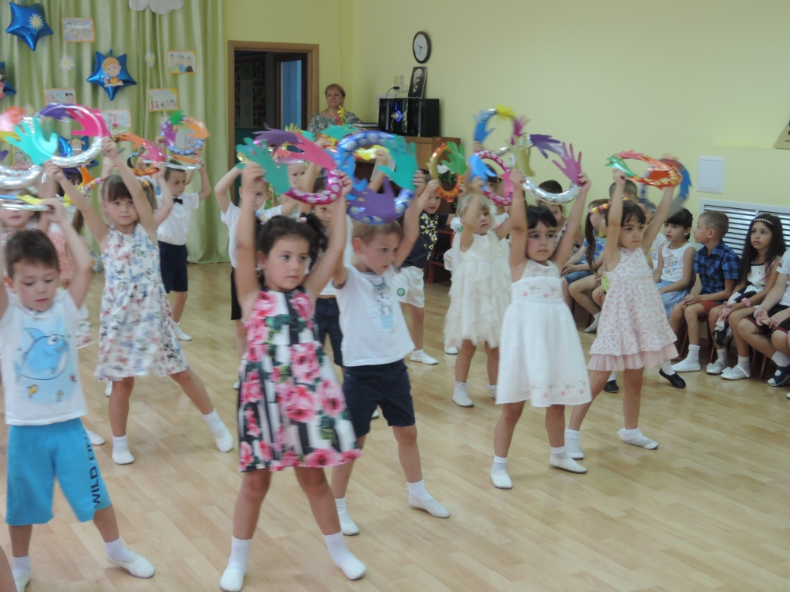
Ведущая: Наши ребята готовились к празднику- рисовали портреты своей семьи, учили песни и танцы, а ещё узнали много пословиц и поговорок о семье, доме, близких людях.
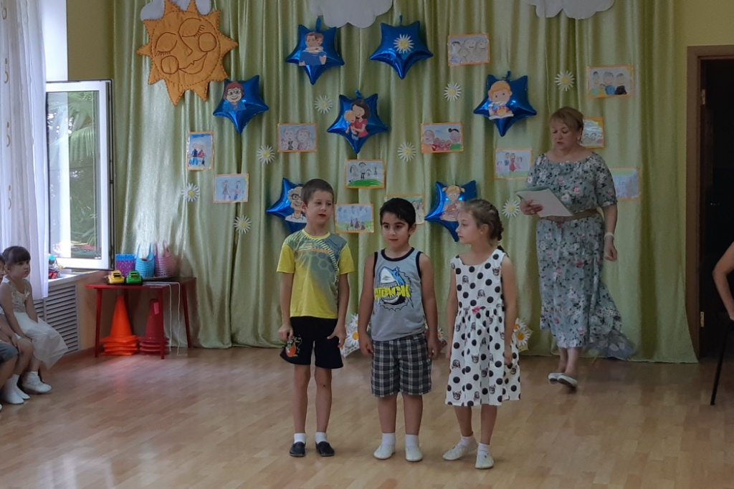
Дети подготовительной группы:
1-й: Не нужен клад, когда в семье лад.
2-й: Дом вести- не бородой трясти.
3-й: В гостях хорошо, а дома лучше.
4-й: Когда семья вместе, и сердце на месте.
5-й: Красна изба не углами, а вкусными пирогами.
6-й: В родной семье и каша гуще.
7-й: Согласную семью и горе не берёт.
8-й: В семье любовь да совет, так и нужды нет.
9-й: Дружная семья и землю превращает в золото.
10-й: Дети не в тягость, а в радость.
Ведущая:
У каждого на свете
Должны быть папа с мамой –
У тех, кто всех послушней,
И непослушных самых.
У каждого на свете
Должны быть братья, сёстры…
Чтоб жизнь была весёлой
И от улыбок пёстрой.
У каждого на свете,
Детишек, птиц, зверья,
Должны быть те, кто дорог –
Родимая семья!
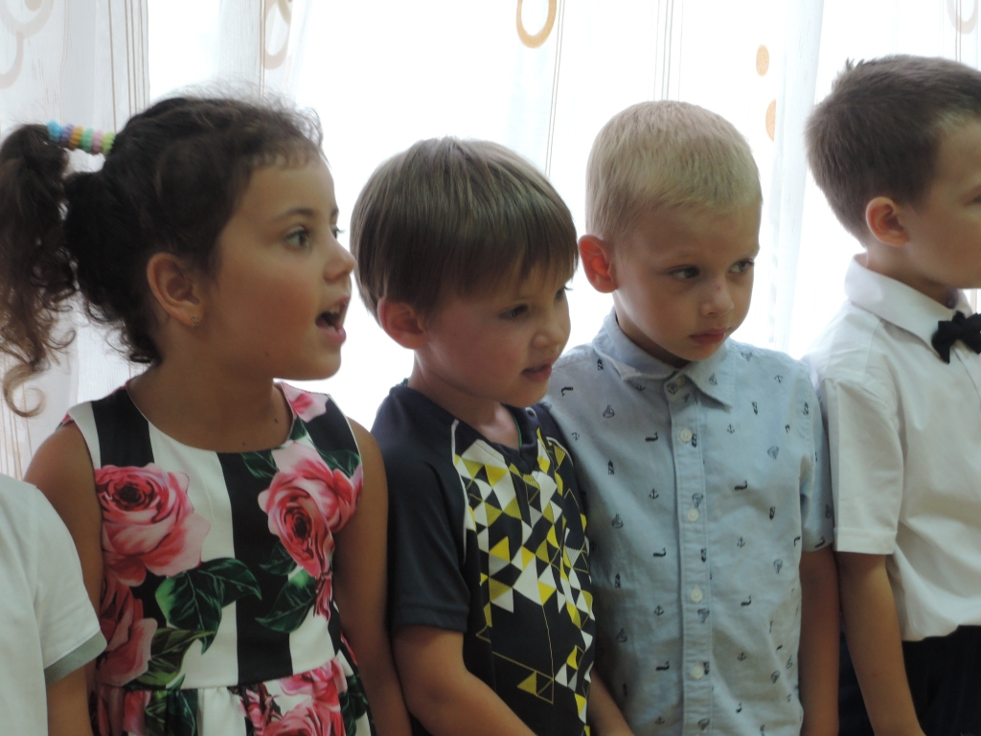
Вот сейчас ребята из старшей группы и споют нам песню о семейке одного папы-жука.
Песня «Жук» (ст.гр.)

Ведущая: Сегодняшний праздник-День Семьи , любви и верности называют еще днём святых Петра и Февроньи. Сейчас я вам расскажу их историю. Давным-давно в городе Муроме правил князь Павел и был у него славный брат Пётр. Жили они дружно, друг за друга горой стояли. И вот однажды повадился в их княжество злой и хитрый змей, превращался он в князя Павла и всякие пакости творил в его княжестве. Никак не могли извести зловредного змея , и тогда братья пошли к мудрому старцу за советом. И сказал мудрец, что нужно братьям найти волшебный меч и изрубить змея, но сделать это должен младший брат- Пётр. Выполнили братья все указания мудреца, нашли меч, изрубил Пётр его на куски, но ядовитая кровь попала на его кожу и покрылся Павел страшными язвами. Со всех сторон звал старший брат лекарей, чтобы помочь своему младшему брату, но никто не мог помочь ему. Но тут вспомнил кто-то о девушке Февронье, которая жила в лесу со своим дедушкой, собирала корешки да травы лечебные и помогала всем, кто обращался к ней со своими болезнями. Согласилась Февронья вылечить Петра, но попросила его за это жениться на ней. Поженились Пётр и Февронья, а когда умер старший брат Павел, стали править своим княжеством . Но невзлюбили добрую девушку коварные бояре и решили изгнать из своего княжества. И тогда Пётр ушёл вместе со своей женой. Вместе они странствовали по свету, а бояре не смогли справиться с правлением в Муроме и стали звать своего князя обратно. Пётр вернулся вместе со своей женой и долго правили они вместе своим княжеством честно и справедливо. Много добрых дел успели сделать для других людей. Жили они долго и счастливо, а умерли в один день. С тех пор в России Пётр и Февронья почитаемы как хранители семьи и брака.
Ведущая: А отгадайте-ка мою загадку:
Желтые глазки в белых ресничках,
Людям на радость, пчёлкам и птичкам.
Землю собою они украшают,
На лепестках их порою гадают
Бабочки любят их, любят букашки
Эти цветочки зовутся … (ромашки)
Да, это ромашка – скромный полевой цветочек, именно на нём девушки гадают: «Любит-не любит»… Ромашка похожа на солнышко, тёплое, доброе , наверное поэтому она стала символом Дня Семьи.

Танец с ромашками (подг.гр.)
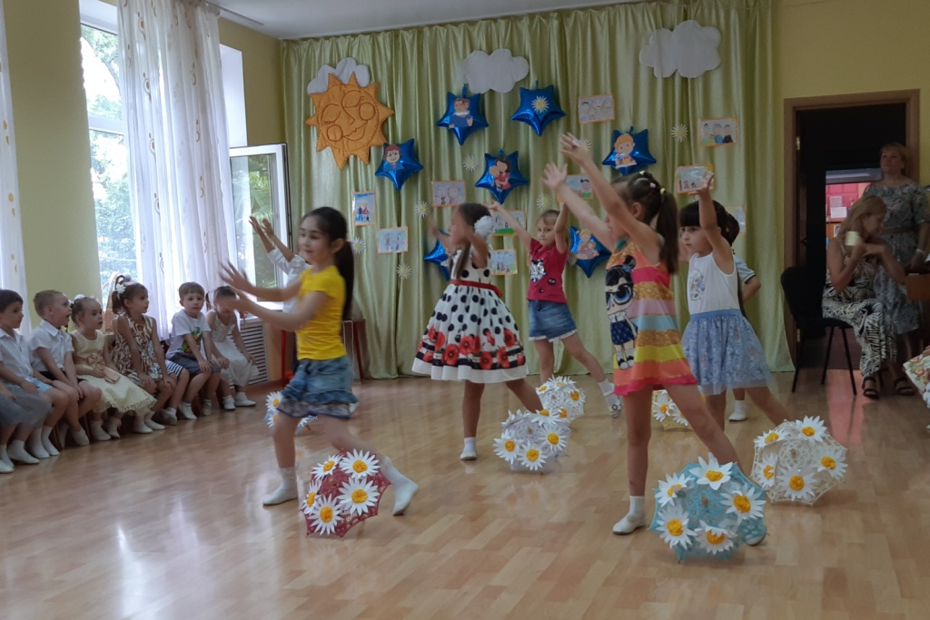
Игра «Собери букет ромашек» (по 7 человек в команде)
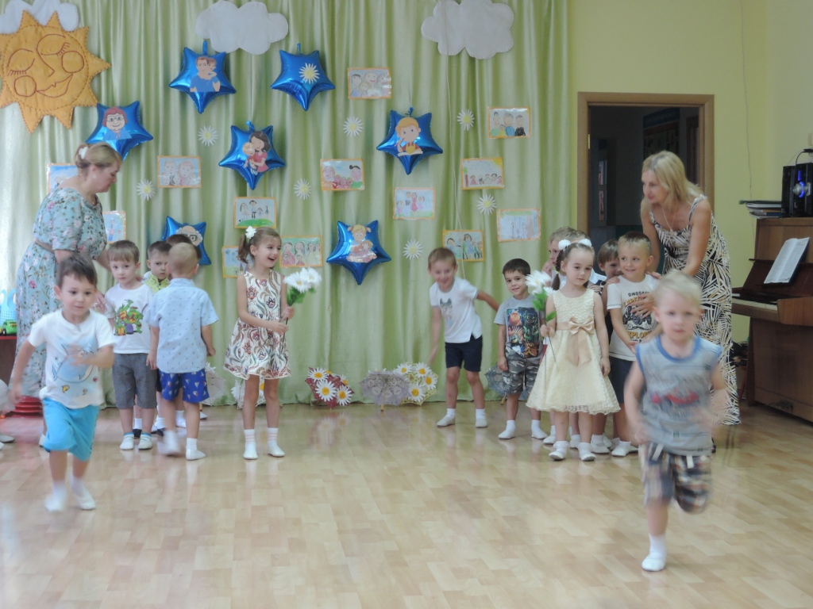
Ведущая: Ребята, а вы любите выходные? А за что? (ответы детей)
А вот ребята из подготовительной группы сейчас расскажут нам за что они любят воскресенье.

Дети подг.гр.
1-й: Эти дни – одно везенье!
Воскресенья так нужны,
Потому что в воскресенье
Мама делает блины.

2-й: Папа чашки к чаю моет,
Вытираем их вдвоём,
А потом мы всей семьёй
Чай с блинами долго пьём.

3-й: А в окошко льётся песня,
Я и сам запеть готов…
Хорошо, когда мы вместе,
Даже если нет блинов!

Ведущая: Ребята, а вы умеете отгадывать загадки?
Кто стирает, варит, шьет,
На работе устает,
Просыпается так рано? —
Лишь заботливая... (мама)
Кто научит гвоздь забить,
Даст машину порулить
И подскажет, как быть смелым,
Сильным, ловким и умелым?
Все вы знаете, ребята, —
Это наш любимый... (папа)
Кто любить не устает,
Пироги для нас печет,
Вкусные оладушки?
Это наша... (бабушка)
Он трудился не от скуки,
У него в мозолях руки,
А теперь он стар и сед —
Мой родной, любимый... (дед)
Кто веселый карапузик —
Шустро ползает на пузе?
Удивительный мальчишка —
Это младший мой... (братишка)
Кто любит и меня, и братца,
Но больше любит наряжаться? —
Очень модная девчонка —
Моя старшая... (сестренка)
Мамы старшая сестра —
С виду вовсе не стара,
С улыбкой спросит: «Как живете?»
Кто в гости к нам приехал? (Тетя)
Кто же с маминой сестрой
Приезжает к нам порой?
На меня с улыбкой глядя,
«Здравствуй!» — говорит мне... (дядя)
Без чего на белом свете
Взрослым не прожить и детям?
Кто поддержит вас, друзья?
Ваша дружная... (семья)
Ведущая: Ребята, а вы не хотите поиграть в игру «Дружная семейка»?
(по 5 человек в команде, по 5 надутых воздушных шаров) (Дети становятся в колону друг за другом , между ними надутые воздушные шарики, так, тесно прижавшись , стараясь не уронить шарик бегут до конуса и обратно)
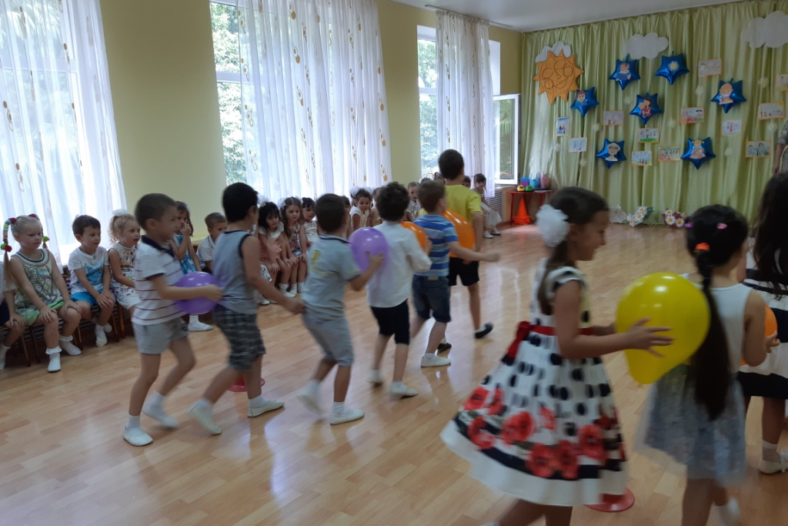
Ведущая: А скажите мне, ребята, кто в семье самый главный? (папа) Да , папу так и называют-глава семьи! Сейчас ребята из старшей группы расскажут нам о папе и споют песню про папу.
Ребёнок: Папины руки в мозолях бугристых,
Рабочие и ослепительно чистые,
Всё делают так хорошо и умело,
Как в поговорке, у них спорится дело.
Песня «Про папу» Ст.гр.
Ведущая: Я думаю все наши мальчики хотят быть похожими на своих пап и так же умело забивать гвозди, чинить кран, водить машину. Вот сейчас наши ребята и попробуют себя в водительском мастерстве.
Игра «Умелый водитель» (дети должны провезти машинку на верёвке между конусами, не задевая их. 2 команды по 6 человек)
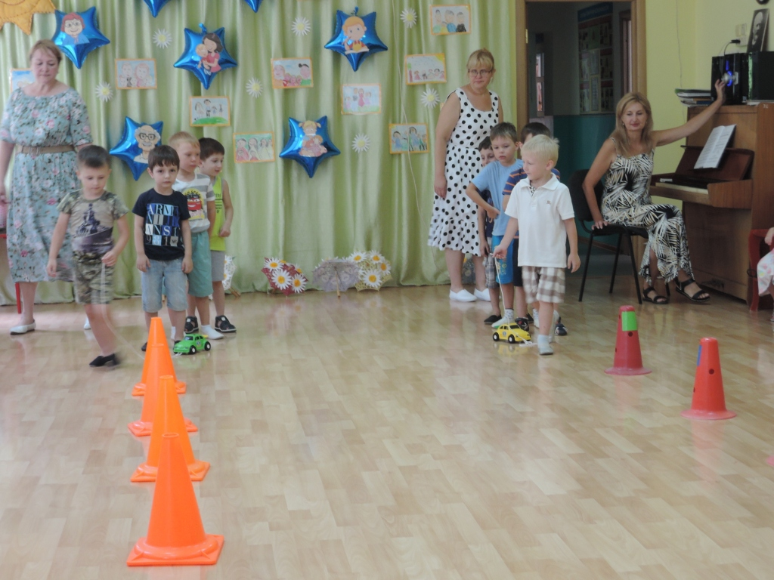
Ведущая: Кто милее всех на свете?
Кого очень любят дети?
На вопрос отвечу прямо:
— Всех милее наша мама.
Сейчас ребята подготовительной группы споют песню для любимых мам.
Песня для мамы подг.гр.
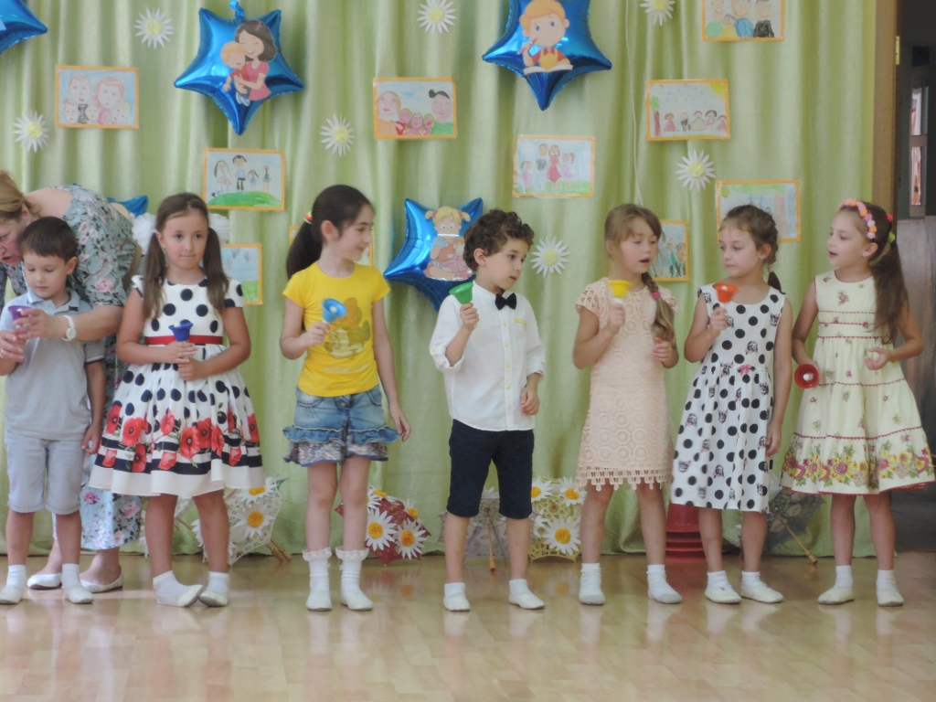
Ведущая: Все ребята очень любят своих мам, а самые любимые для мам-это их дочки и сыночки.
Танец «Дочки-сыночки» ст.гр.Б
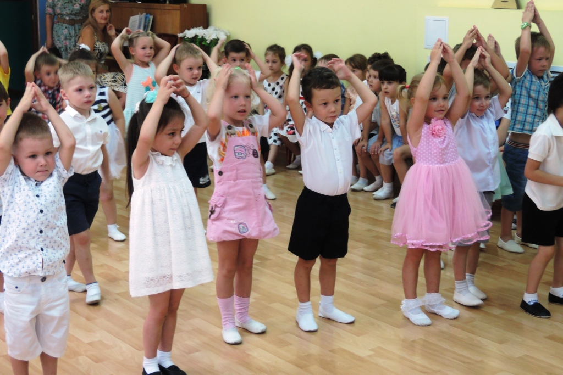
Ведущая: Но наши ребята не только петь и плясать умеют, они ещё и отличные помощники для своих любимых мам.
Игра «Мамины помощники» ( 2 команды по 9 человек. С общего подноса дети должны, сходив в «магазин», принести продукты для приготовления компота и супа (овощи-фрукты)
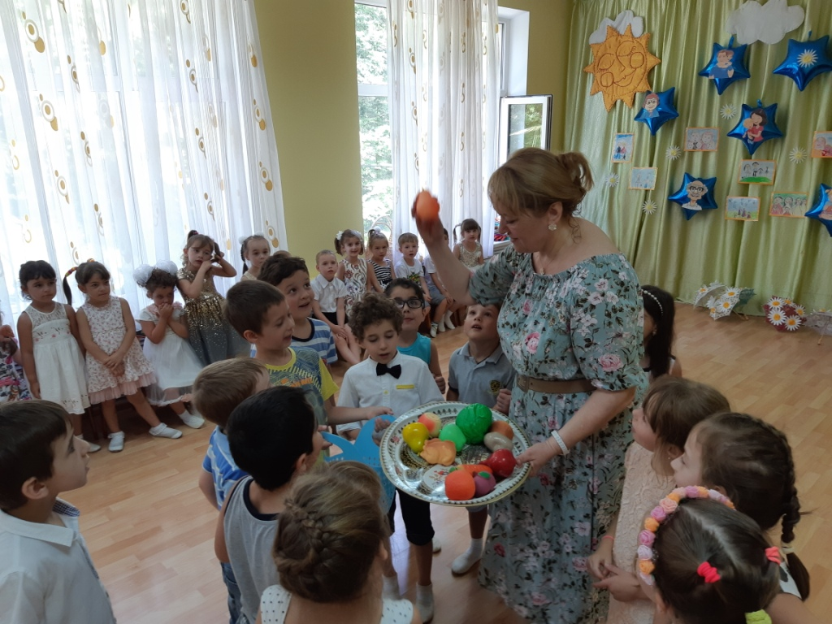
Ведущая: А пока варится суп, мы можем ещё поиграть в весёлую игру , которая называется «Дядя Яков».
Игра «Дядя Яков»
Ведущая: В счастливом семейном доме не только красивая мебель, богатые ковры и блестящая посуда, там всегда тепло, радостно и уютно, и что такое настоящий дом, нам расскажет Вера.
Вера: Дом, как известно всем давно, - это не стены, не окно,
Даже стулья за столом - это не дом.
Дом - это там, где нас поймут, дом - это где всегда нас ждут,
Где позабудешь о плохом - это твой дом.
Ведущая: И пусть каждый дом будет счастлив, и в каждом доме звенит весёлый смех мальчишек и девчонок.
Танец «Девчонки-мальчишки» (ст.гр.А)
Ведущая:
В июльский день Февроньи и Петра
Желаю всем здоровья и добра,
Друг друга бережно храните
И каждый день любовь дарите!
